**Звіт про виконання практичних завдань до лекцій з курсу Технології програмування на мові Python**

Звіт до Теми №3

Цикли

Під час виконання практичного завдання до Теми №3 було надано варіанти рішення до наступних задач:

**Калькулятор з постійним запитом**

Написати програму калькулятор з постійними запитами на введення нових даних та операцій. За основу взяти програму калькулятор з попередньої теми. Реалізувати механізм завершення програми після отримання відповідної команди

Хід виконання завдання:

Текст програми:

|  |
| --- |
| def add(a, b):  return a + b  def sub(a, b):  return a - b  def mul(a, b):  return a * b  def div(a, b):  if b != 0:  return a / b  else:  return "Ділення на нуль неможливе"  pref_num = None  operation = None  is_operate = False  operations = "+-*/"  def calculate(val):  global pref_num, operation, is_operate  try:  num = float(val)  if is_operate:  match operation:  case "+":  pref_num = add(pref_num, num)  case "-":  pref_num = sub(pref_num, num)  case "*":  pref_num = mul(pref_num, num)  case "/":  pref_num = div(pref_num, num)  is_operate = False  else:  pref_num = num  except ValueError:  if val in operations and pref_num is not None:  operation = val  is_operate = True  else:  print("Некоректне введення")  while True:  if pref_num == None:  inp = input("Введи число, або 'exit' для виходу: ")  elif not is_operate:  inp = input(f"ваше число: {pref_num}, оберіть операцію (+, -, *, /)")  elif is_operate:  match operation:  case "+":  inp = input (f"Додати до {pref_num} :")  case "-":  inp = input (f"Відняти від {pref_num}:")  case "*":  inp = input (f"{pref_num} Помножити на :")  case "/":  inp = input ( f"{pref_num} Розділити на :")  case _:  print("Error")  if inp == "exit":  print("Калькулятор завершив роботу")  break  else:  calculate(inp) |

Посилання на GitHub:

<https://github.com/dovbishmiroslav/TP-KB-22-1--Dovbysh-Miroslav/blob/main/topic_03/task1.py>

Знімок екрану з посилання на GitHub:

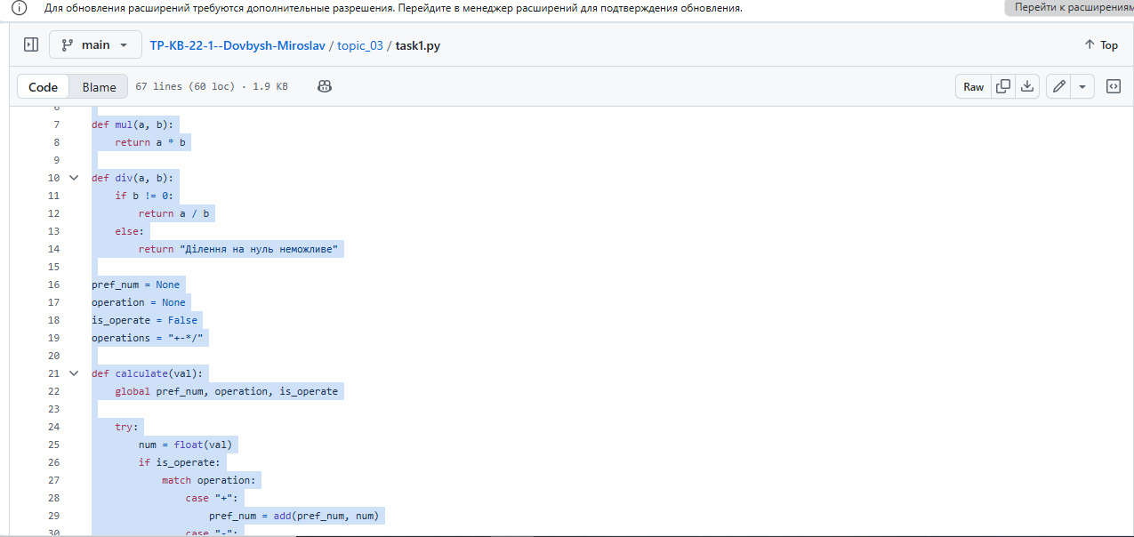

**Тестування функцій списків**

Написати програму тестування функцій списків таких як: extend(), append(), insert(id, val), remove(val), clear(), sort(), reverse(), copy()

Хід виконання завдання:

Текст програми:

|  |
| --- |
| def test_list_functions():  lst = [1, 2, 3]  print("Початковий список:", lst)  lst.append(4)  print("append(4):", lst)  lst.extend([5, 6])  print("extend([5, 6]):", lst)  lst.insert(2, 99)  print("insert(2, 99):", lst)  lst.remove(99)  print("remove(99):", lst)  lst_copy = lst.copy()  print("copy():", lst_copy)  lst.reverse()  print("reverse():", lst)  lst.sort()  print("sort():", lst)  lst.clear()  print("clear():", lst)  test_list_functions() |

Посилання на GitHub:

<https://github.com/dovbishmiroslav/TP-KB-22-1--Dovbysh-Miroslav/blob/main/topic_03/task2.py>

Знімок екрану з посилання на GitHub:

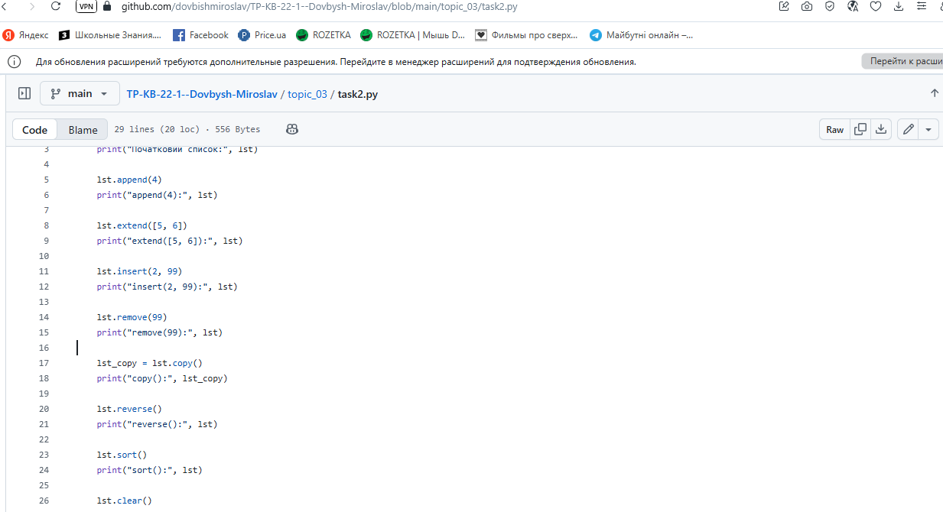

**Тестування функцій словників**

Написати програму тестування функцій словників таких як: update(), del(), clear(), keys(), values(), items()

Хід виконання завдання:

Текст програми:

|  |
| --- |
| def test_dict_functions():  d = {"a": 1, "b": 2}  print("Початковий словник:", d)  d.update({"c": 3})  print("update({'c': 3}):", d)  print("keys():", list(d.keys()))  print("values():", list(d.values()))  print("items():", list(d.items()))  del d["b"]  print("del d['b']:", d)  d.clear()  print("clear():", d)  test_dict_functions() |

Посилання на GitHub:

<https://github.com/dovbishmiroslav/TP-KB-22-1--Dovbysh-Miroslav/blob/main/topic_03/task3.py>

Знімок екрану з посилання на GitHub:

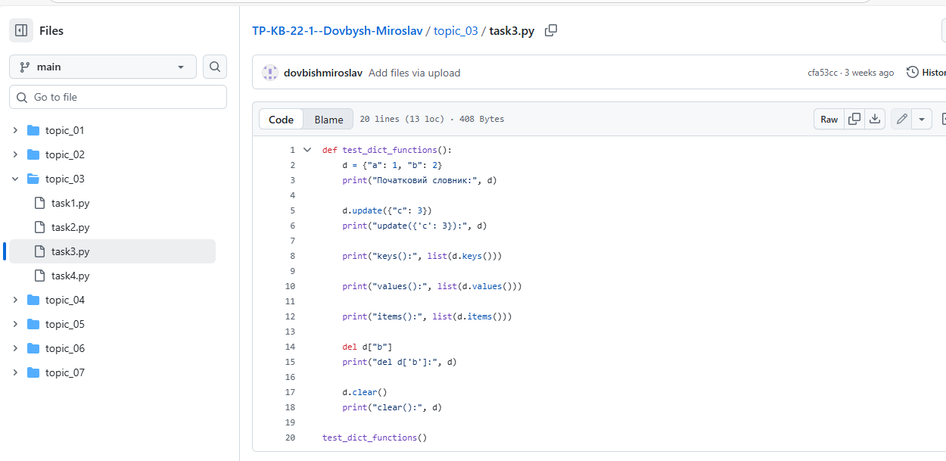

**Функція для оновлення списку**

Маючи відсортований список, написати функцію пошуку позиції для вставки нового елементу в список

Хід виконання завдання:

Текст програми:

|  |
| --- |
| def find_insert_position(sorted_list, new_element):  for i, val in enumerate(sorted_list):  if new_element < val:  return i  return len(sorted_list)  lst = [1, 3, 5, 7, 9]  num = int(input("Введи число для вставки"))  pos = find_insert_position(lst, num)  print(f"Позиція для вставки {num} у {lst}: {pos}") |

Посилання на GitHub:

<https://github.com/dovbishmiroslav/TP-KB-22-1--Dovbysh-Miroslav/blob/main/topic_03/task4.py>

Знімок екрану з посилання на GitHub:

